商城领券入口：配置展示与下单使用衔接｜云上订货系统
先准备原优惠券活动，再配置商城入口；同客户领取记录与订单优惠结果逐层确认。

1. 先准备优惠券活动，分清入口和优惠结果
领券组件用来在手机商城页面展示优惠券活动，并衔接客户领取。先在管理端准备实际优惠券活动，再到商城装修配置入口，最后由同一客户到订单核使用结果。活动存在、装修可见、客户领取成功和订单发生优惠是四种结果，不能看到一个领券按钮就说优惠已经到账，也不能把券面值当客户预存款余额或现金退款。
本例历史活动为澄木粮油补货券：类型满减券，面值十元，订单满一百元可用，总量二十张，每人限领一张，领取后七天内有效，状态进行中。基本信息画面没有发放客户范围，所以指定门店或客户类型需要回活动对应设置另核。使用说明写全品类、可与促销叠加、不抵扣运费和使用后不予退还，属于这张券的说明，不应复制成所有券类型的统一保证。
新建活动保存后先是未启用，保存资料不能代启用成功。活动名称、类型、有效期方式、面值、数量、限领和使用门槛都要按实际资料填写；指定客户或客户类型要选具体对象，原客户类型失效时按原提示重新核。固定日期券与领取后若干天券分别维护，后者有效天数还要符合活动规则，不能只改装修副标题来延长已经领取的券。
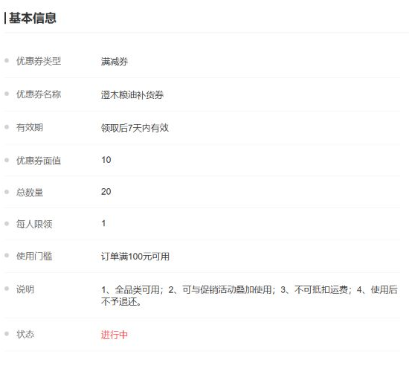
图1：历史优惠券活动基本信息：10元、满100、7天、20张总量、每人1及进行中；未含发放客户范围。
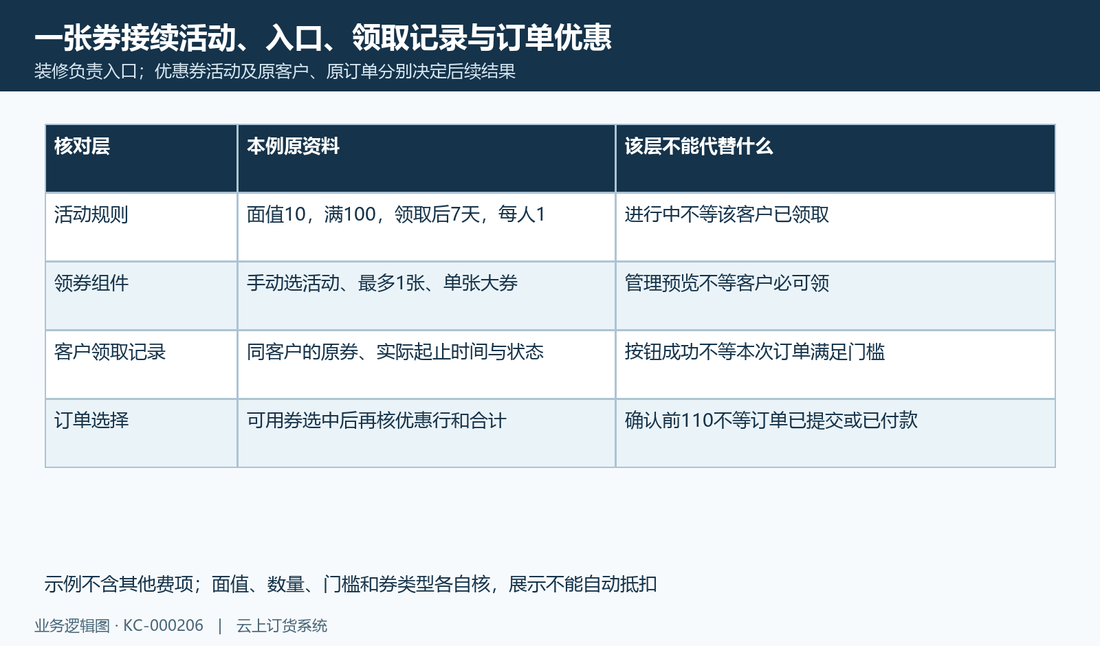
图2：活动、装修入口、客户持有券与订单优惠四层结果分别核。

2. 在原手机页面配置券源、张数与样式
进入商城装修的原手机首页或计划使用的微页面，添加或编辑领券组件。本例标题是粮油补货领券，副标题是满一百减十，领券后选购。标题最长十二字符，副标题最长二十字符，下边距输入范围为零到八十像素；这些设置调整提示和排版，不修改活动面值、门槛、总数量或每人限领。
券源可以自动读取或手动选择。手动选择从进行中的活动选一至十个，确认时至少要有一个；没有选中会提示补选。选择窗口按关键词和分页查活动，翻页全选与取消只作用当前页，不能把当前页全选当成所有活动全选。最多展示设置一至十张，它限制页面显示数量，和每人可以领取几张、活动总发券多少张不是同一个数。
横向滑动券包、三券并列和单张大券按导购内容选择。三券并列实际最多呈现三张，单张大券只呈现一张；即使设置更大的展示数也不能据此保证一屏全部可见。管理端预览按所选活动资料取数，客户侧还承接自己的范围和券状态，两端选取顺序及空结果不能凭预览统一推断。确认组件后继续保存原页面正式内容，再核实际入口，关掉编辑弹窗不代客户已看到新券。
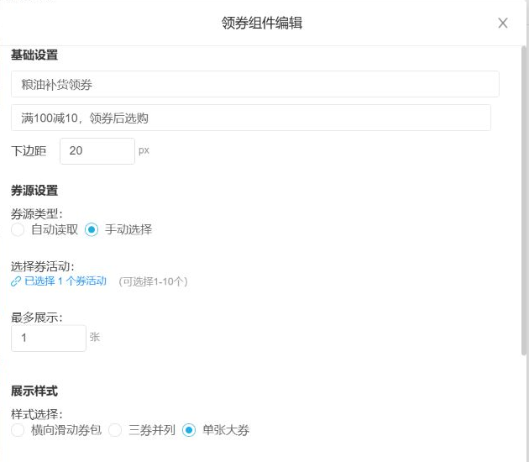
图3：历史领券组件基础与券源：手动1活动、展示1张、单张大券；领取模式与目标仍应分别核对。
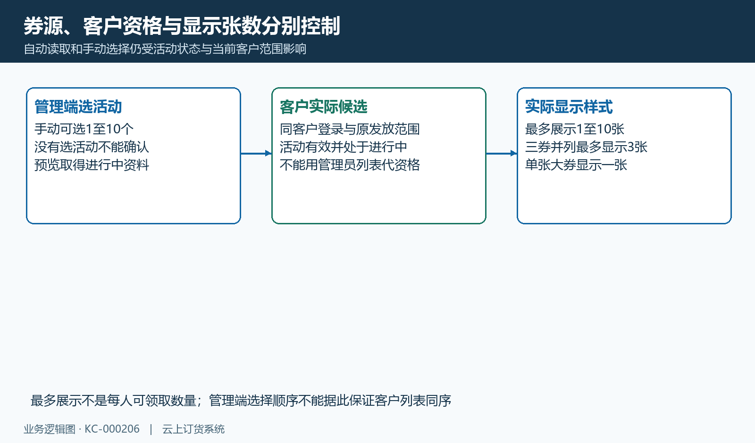
图4：券源、客户实际资格与样式显示上限，展示张数不等每人限领。

3. 选择领取模式，核成功后的指定目标
领取模式分单券领取和一键领取。单券表示按一项活动点领，并不保证每次只生成一张券；后台还按活动限领、本人已领和剩余券数计算实际可领数量。本例每人限领一张，故按这个活动核本人记录。若活动允许更多，应以实际领取记录和数量为准，不能把按钮名称作为统一数量上限。
单券成功后可停留当前页面，也可跳转指定页面。本例选择商品分类粮油调味，设置指定跳转时必须配置目标，没有目标不能通过组件确认。分类、具体商品、微页面等目标用途不同，核准确对象后回原组件保存。跳到粮油分类只是领券后的选购路径，不会把全品类券改成粮油专用券，也不会让分类内所有商品必然满足券门槛。
单券成功路径接续指定目标，一键领取则从当前列表筛可领取活动，提交后刷新券列表。不能仅凭同一个编辑选项就保证一键领取也执行分类跳转。批量提示失败或结果不明时，按本次各活动检查已有领取记录，不说全部成功，也不承诺已处理项目必然全部回退。领取期间按钮已有处理状态时等待原反馈，避免把反复点击当领取数量确认。
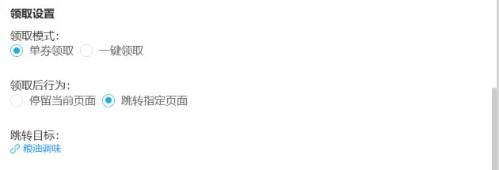
图5：历史领取设置关键区：单券、指定跳转与粮油调味；未含实际成功结果。
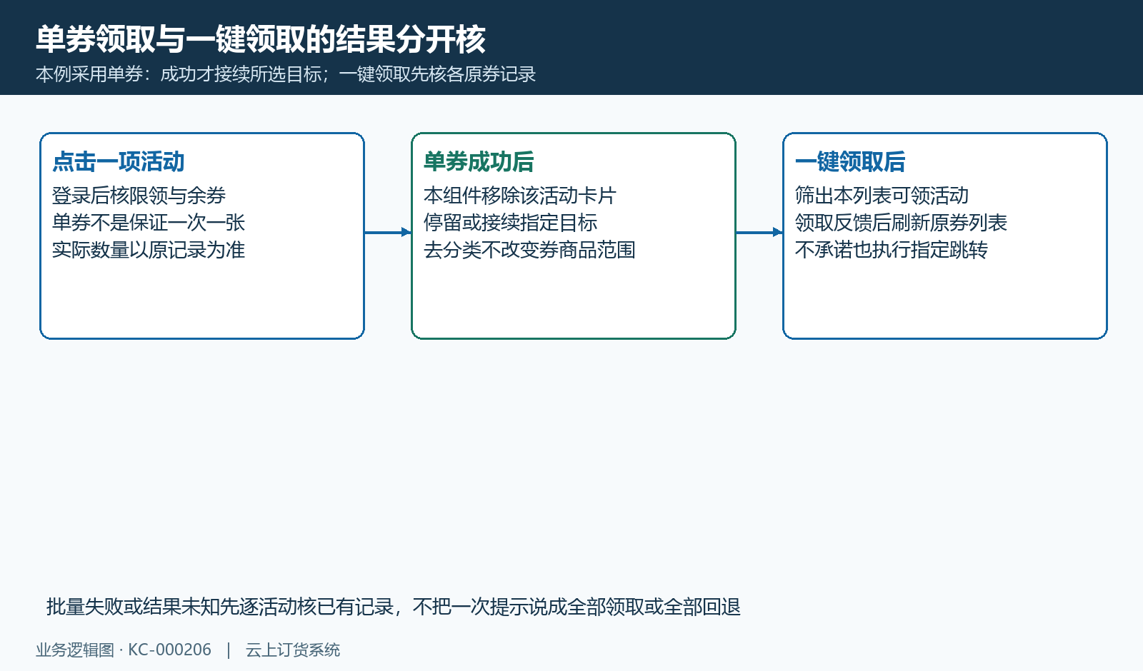
图6：单券成功移除卡片并接目标，一键反馈后刷新与未知结果另核。

4. 同客户进入领券区，逐项核领取资格
由计划使用的同一客户手机进入原页面，先核商城企业、当前客户和活动名称。本例历史入口显示十元、满一百可用、领取后七天内可用与立即领取按钮，画面停在点领之前，没有领取成功反馈或跳转结果。它可帮助定位原入口，不能证明今天这位客户仍可领取或活动仍剩券。
未登录点领会进入登录衔接，登录后核实际订货客户身份。活动发放范围可以是全部客户、指定客户或指定客户类型；不是目标客户会收到相应提示，不能通过改页面标题扩大范围。新人券另核客户建档时间是否落在活动启用及停用范围，并可能接续指定客户类型；这个条件不等首次下单，本例普通满减券不套新人资格。
再核本人已领取与每人限领、活动总量与已领数量、开始结束状态。组件会按未开始、已结束、已抢光或已领取等状态限制点击，实际领取仍以原反馈和记录核；余券或本人剩余可领数量变化时不能用旧卡片显示确认。实际领取还须核当前企业入口、岗位授权及同一客户的原领取记录，历史图不代替当前反馈。
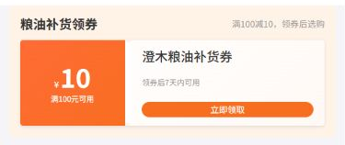
图7：历史客户手机领券入口：10元满100及立即领取，画面尚未点领。
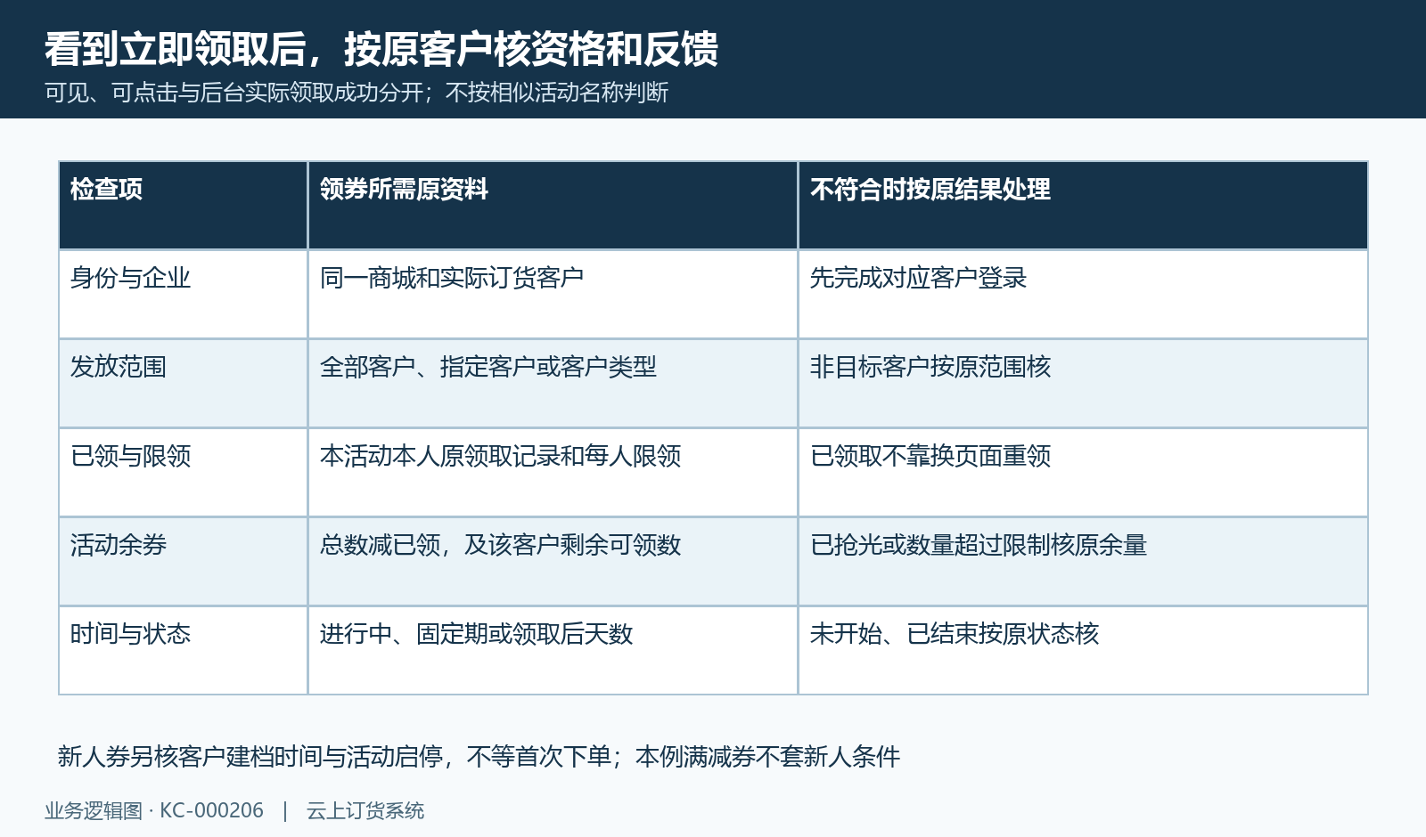
图8：领取前按实际身份、客户范围、限领、余券和时间状态核。

5. 领取后回我的优惠券，确认原记录和有效期
收到单券领取成功后，回同客户的我的优惠券核原活动、面值、数量与状态。本组件的单券成功路径会移除该活动卡片；列表还会过滤达到限领或已抢光的活动。因此入口少了一张卡片并不说明已经领取的券被删除，入口列表与客户持有券列表用于回答不同问题。
我的优惠券按原客户、企业和券状态查询，切换状态时再核对应记录，不把另一客户、另一活动或相似券名当成本次券。领取后若干天的券会生成此记录的开始和结束时间，实际可用期以记录为准；固定日期券保其活动起止时间。领券页写七天是规则说明，不据此把旧截图中九月的日期判断为今天仍有效。
记录处于待使用还不保证这个订单可以用。继续核记录的实际起止时间、券类型和适用商品，按当前订单金额接续可用列表。领取反馈未知先查原活动的已领记录和数量，再决定是否需要处理，不能因为卡片仍在就重复点，也不能因为卡片消失就新建活动。查询失败或尚未刷新时保原提示，原列表内容不作为本次查到新记录的证明。
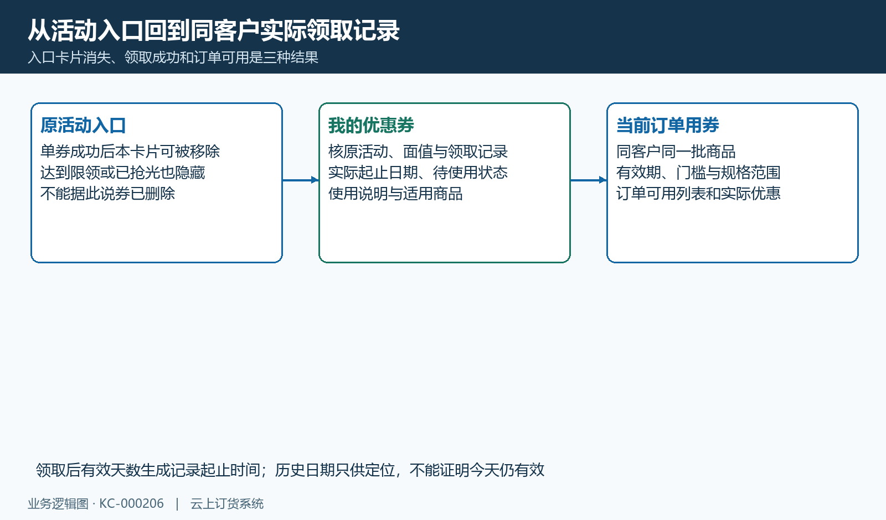
图9：入口卡片、持有券记录与当前订单可用性分开检查。

6. 在订单可用列表核券类型、商品范围与选中
在订单确认页打开优惠券，核可用和不可用列表。本例历史画面显示可用一张、十元满减券、满一百元以及选中标记，日期是旧记录的具体起止日期。选中标记用于确认本次选择，不能用持有一张券或页面可用数量代替选中结果；点同一选中券还可能取消选择，要回优惠行再核。
满减券按当前订单金额与门槛判断，商品券还限定具体商品规格及这些规格的适用金额。购物车中其他商品的金额不能直接用来凑商品券门槛，所选分类的全部商品也不自动成为券适用规格。促销后的适用金额会影响商品券判断，改数量、规格、价格或其他促销后需重新核，不用商品原价合计掩盖实际不满足条件。
手机可用列表的初筛与后台订单重算不能统一说成纯商品原价口径；运费、附加费、订单优惠和按设置的税额需要按这张原订单分别核。代金券与优惠券的选择有互斥处理，当前企业启用有预存款不可用券等设置时也会影响本页选择，店铺分组或金饰定制另有入口限制。只说明所遇实际分支，不据本例承诺所有券、价格和支付方式都可叠加。
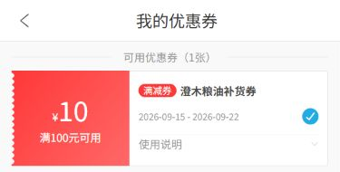
图10：历史订单可用1张与选中标记；2026-09-15至09-22是旧记录日期。
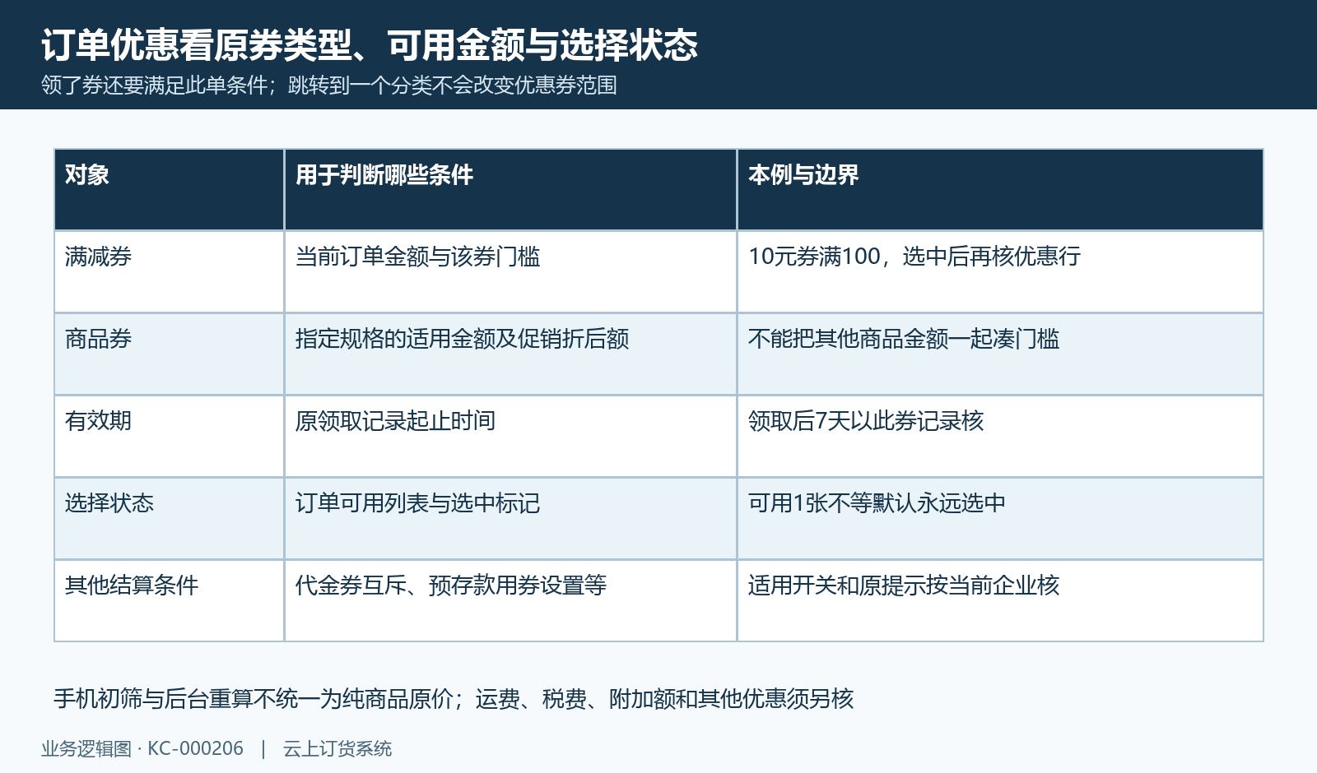
图11：满减券全单条件与商品券指定规格金额、选择及其他结算分支。

7. 逐项核商品款、券优惠和确认前合计
选中券后分别核商品金额、优惠券一行、运费和底部合计。本例历史原图是一种商品共两件，商品合计一百二十元，优惠券减十元，收货运费为零，底部确认前合计一百一十元。原画面没有单件六十元的价格明细，也没有已提交或已付款状态，不把底部金额当订单完成证明。
在这张满一百减十的券有效、适用且选中，示例没有其他费项的前提下，一百二十减十加零得到一百一十。不要用一百一十作为用券前门槛；先判原条件，再核优惠后合计。运费不为零、其他优惠或附加额变化时，需要逐项看当前费用和实际订单重算，不能只从历史算例把差额都归给券。
确认订单后沿原订单核金额、状态与所用券。后台普通券处理会检查未关联订单的有效期和金额条件，关联另一订单的券不能重复使用；满足条件后承接优惠额及原使用订单记录。确认前选择、后台保存和支付各有自己的结果，失败或反馈未知先找原订单，不重新领券、换券或重下一单来代替查询，也不承诺反复提交能自动安全合并。
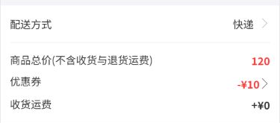
图12：历史确认订单费用关键区：商品120、券减10、运费0。

图13：同一历史确认页底部：合计110与确认订单按钮，仍非提交成功。
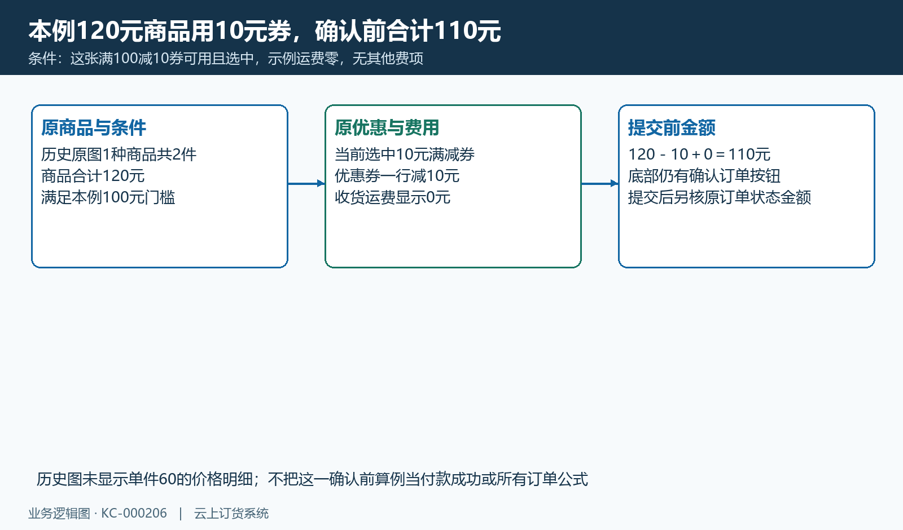
图14：无其他费项的120减10加0算例，确认前金额与订单及付款分开。

8. 门槛不够或结果未知时，回查原券与原订单
本例另一历史确认画面是一种商品一件、商品合计六十元，显示无可用优惠券、运费零，底部确认前合计仍六十元。对于本例满一百减十券，六十元不足门槛，可用于解释已领但此单不能用；这张画面本身没有领取记录，不能仅凭无可用四个字断言客户从未领取。
活动在管理端进行中而客户没有卡片，先核原选中活动、客户范围、展示张数和当前状态；点击领取被拒，追原提示中的目标客户、已领或数量限制；成功后卡片消失，则回我的优惠券核原记录和日期。只有某个分类打开正确，仍要核该券的规格范围与订单金额，不能把跳转成功当优惠计算成功。
下单遇不在有效期、指定商品金额不足、订单金额低于门槛或重复使用提示，回这一张原券与原订单检查实际条件。批量领券、列表查询或订单提交结果不明时，保存必要的脱敏活动和订单标识、时间及原反馈，先核已有结果再处理。当前部署中的权限、价格精度和同客户全流程仍需实际核验；不以历史确认页替代今天的领取、订单成功、付款或退款到账。
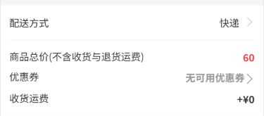
图15：历史确认订单费用关键区：商品60、无可用优惠券、运费0。

图16：同一历史确认页底部：合计60与确认订单按钮，未证已提交。
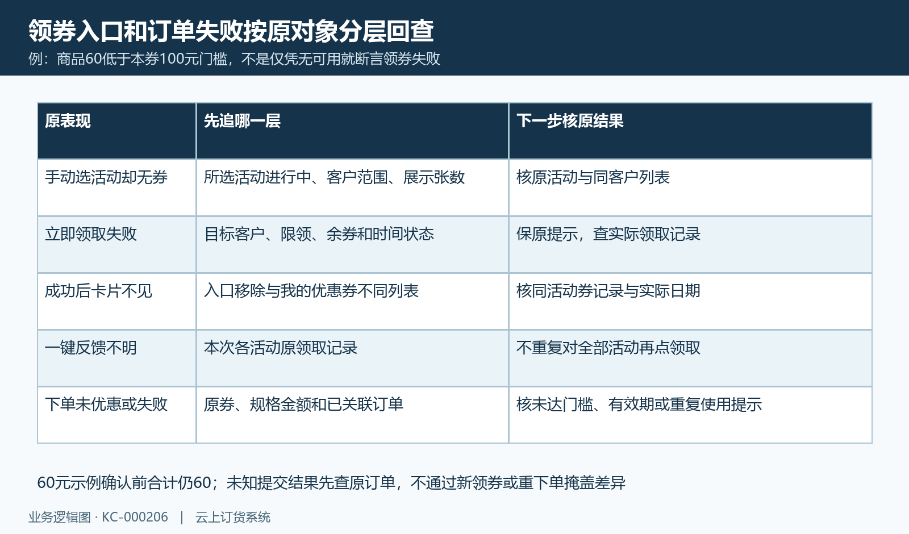
图17：入口、领取记录和订单失败各回原对象，不用无可用推未领取。

下一步学习
- 商城主页装修：选择页面、模板与建立首页｜云上订货系统
- 新品与活动专题：页面制作与商品链接检查｜云上订货系统
- 优惠券创建与领取：商品范围、订单抵扣和返还核对｜云上订货系统
- 客户领不到优惠券：新人资格、发放范围与领取上限排查｜云上订货系统
- 有优惠券却不能抵扣：商品范围、门槛与有效期排查｜云上订货系统
- 商城装修生效检查：预览、保存与客户端核验｜云上订货系统

